**FITNESS SPORT**

**HƯỚNG DẪN SỬ DỤNG**

**Giải nén file đã tải:** Click chuột phải vào File – chọn Extract Here để giải nén

**Bước 1:** Tải xuống Android Studio theo link này: <https://developer.android.com/studio>.

**Bước 2:** Cài đặt SDK : Khởi động Andoid studio – chọn “Configure” - chọn “SDK Manager” – nhấn “Apply” để bắt đầu quá trình cài đặt

**Bước 3:**Sau khi cài xong mở ứng dụng

1. **Màn hình chính**

Khi vào giao diện chính, hệ thống sẽ hiển thị bài tập các nhóm cơ và thời gian tập luyện cũng như thời gian nghỉ

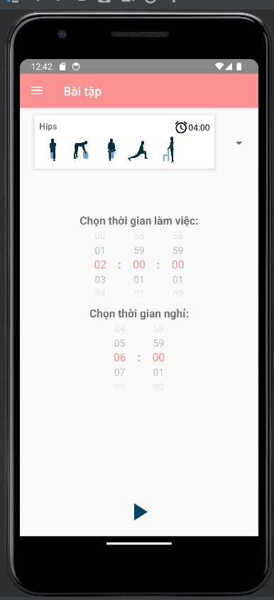

Nút bắt đầu tập

(Bấm vào để bắt đầu bài tập)

Thanh menu hiển thị tùy chọnn

(BẤM VÀO ĐỂ HIỂN THỊ MENU)

Thanh menu hiển thị tùy chọnn

Tùy chỉnh thời gian bắt đầu

Item hiển thị các bài tập về nhóm cơ khác

Sau khi nhấn nút bắt đầu tập

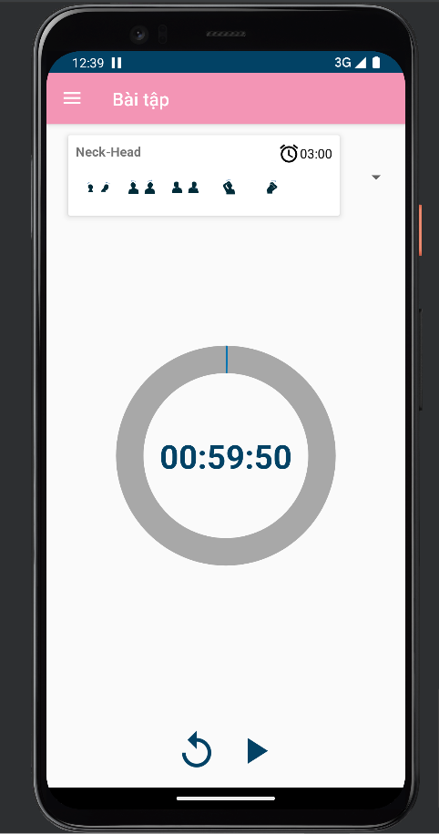

Bắt đầu đếm lại từ đầu

Nhấn bắt đầu này thời giang bắt đầu đếm ngược

Chuyển sang các bộ bài tập khác nhấn vào  sẽ hiển thị các bài tập như sau:

1. **Nhấn vào thanh menu:**

Trong menu bao gồm các lựa chọn sau

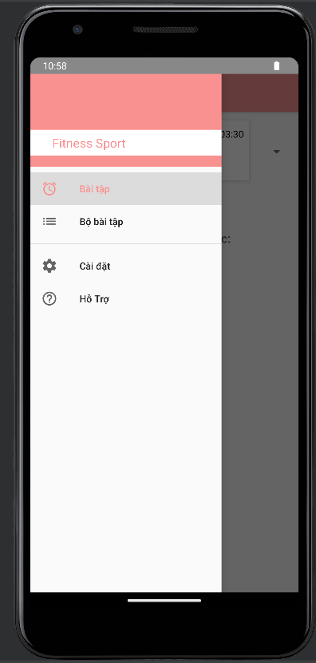

Hỗ trợ người dùng

Cài đặt tùy chỉnh

Thêm/sửa, xoá các bài tập yêu thích

Nơi để thêm/sửa, xoá các bài tập yêu thích

Hiển thị các bài tập

1. **Bộ bài tập**

Nhấn vào bộ các bài tập ta có thể thêm những bài tập yêu thích vào 1 set riêng để dễ dàng tập luyện

Ngoài ra có thể xóa khi không phù hợp hoặc không dùng đến

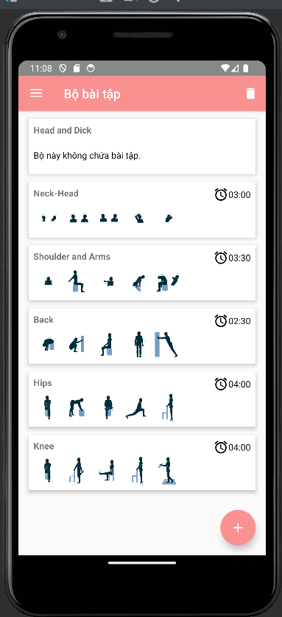

Thêm: nút thêm bộ bài tập yêu thích

Bộ bài tập về nhóm cơ

Thùng rác: nút xóa các bài tập

(Riêng những bài tập mặc định sẽ không thể xóa được)

1. **Thêm bài tập**

- Nhấn vào nút thêm để thêm bài tập. Sau đó sẽ đặt tên cho bộ bài tập đó

- Nhấn lưu.

Màn hình sẽ hiển thị bộ bài tập đó

Nút hiển thị các bài tập

Tên bộ bài tập

Thời gian thực hiện bài tập

Lưu bộ bài tập

* Nhấn vào nút hiển thị các bài tập
* Sau khi thêm những bài tập yêu thích nhấn : Nút quay trở lại



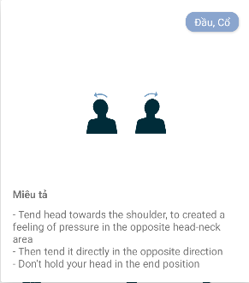

Hướng dẫn về các động tác

Chọn các bài tập yêu thích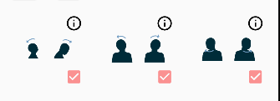

Nút quay trở lại

* Màn hình sẽ hiển thị những bộ bài tập yêu thích : Nhấn lưu để lưu những bài tập đó

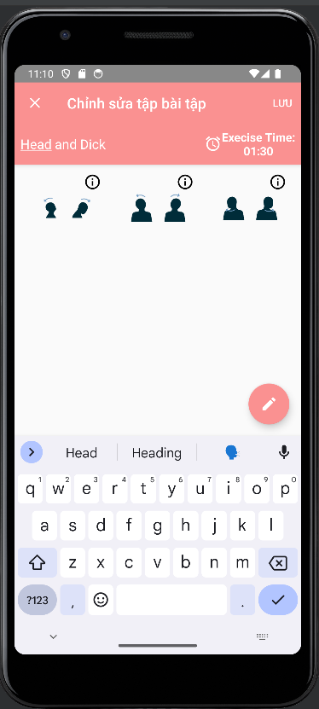 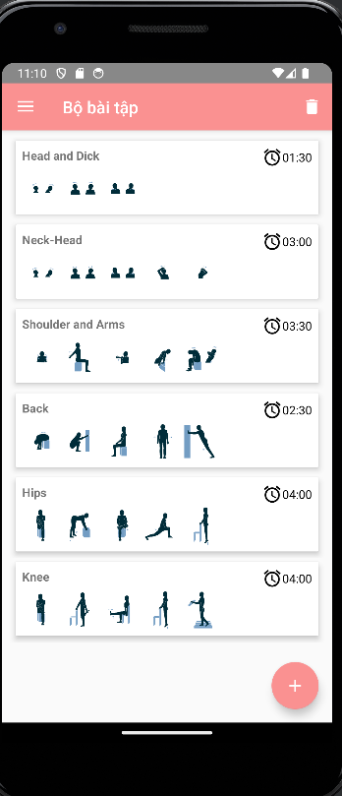

Bài tập đã được thêm thành công

1. **Xóa bộ bài tập**

Để xóa bài tập yêu thích ta nhấn vào biểu tượng thùng rác

Thùng rác: nút xóa các bài tập

(Riêng những bài tập mặc định sẽ không thể xóa được)

Chọn thư mục muốn xóa. Sau đó nhấn nút xóa

Nhấn nút xóa

Chọn mục cần xóa

1. **Cài đặt**

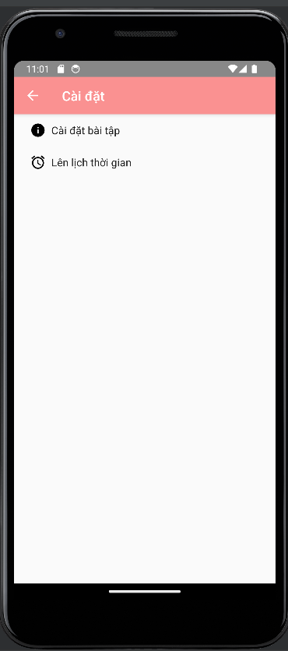

Nút cài đặt các lịch thời gian tập

Nút cài đặt các bài tập và bộ bài tập mặc định

* Cài đặt các bài tập

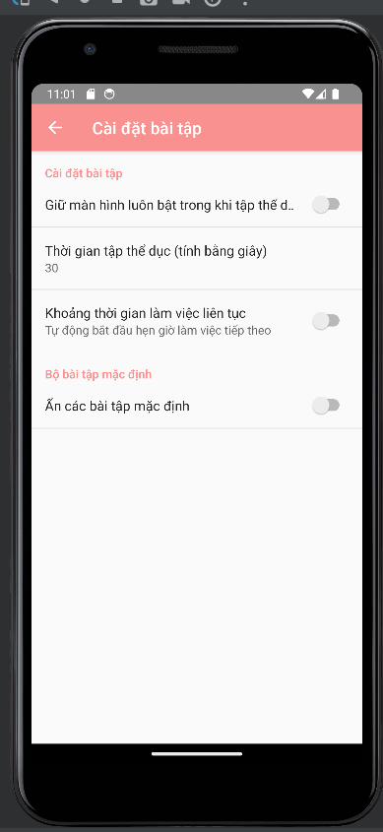

Nút ẩn các bài tập mặc định

Nút bắt đầu hẹn giờ bài tập tiếp theo

Điều chỉnh thời gian tập thể dục

Nút giữ màn hình được bật khi tập thể dục

* Lên lịch thời gian

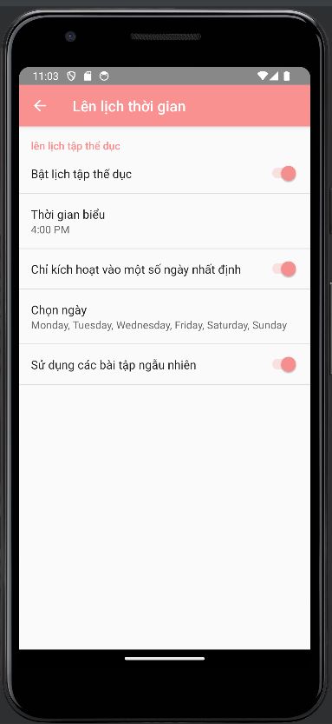

Sắp xếp ngẫu nhiên các bài tập

Nút chỉ kích hoạt vào 1 số ngày nhất định

Nút bật lịch tập thể dục

1. **Hỗ trợ**

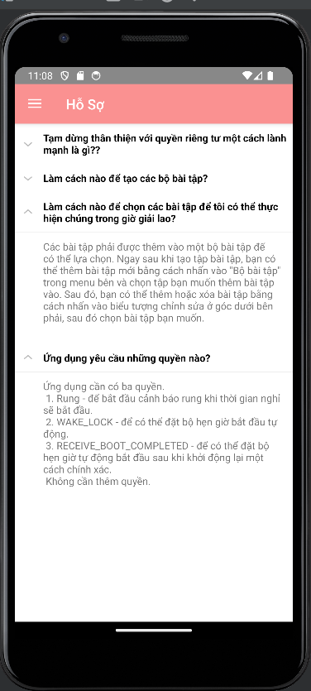

Hỗ trợ người dùng giúp người dùng hiểu hơn về ứng dụng